QDRAW
Notice

Version courante :
https://plugins.qgis.org/plugins/qdraw/ ou depuis l’interface de QGis
Version de développement (toute dernière version) :
https://github.com/jeremyk6/qdraw/ (Clone or download → Download ZIP)
Remontée de bugs ou demande d’ajout/modification :
https://github.com/jeremyk6/qdraw/issues ou jeremy.kalsron@gmail.com
Ce document peut-être disponible dans une version mise à jour par ici :
https://github.com/jeremyk6/qdraw/tree/master/doc

Description
Elle permet de dessiner sur la carte.
copie
d’entité
point
point GPS (WGS84)
polyligne
cercle
tampon

réglages (couleur/opacité)
point GPS (degrés minutes secondes)

rectangle
polygone
tampon via sélection polygone

Utilisation

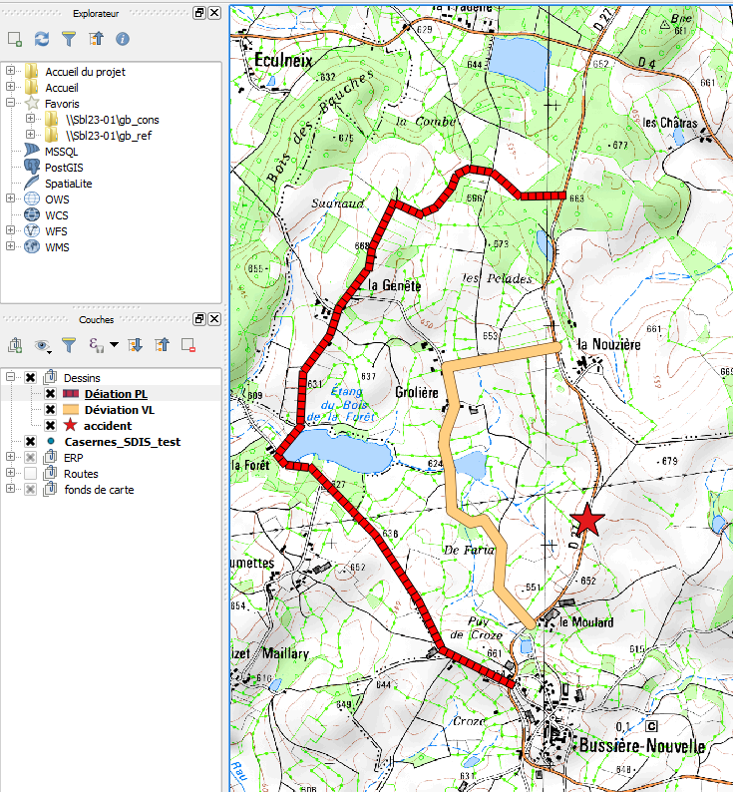
Après avoir sélectionné le bouton adéquat, dessiner l’objet sur la carte. Chaque objet dessiné est stocké dans une couche indépendante.

Toutes ces couches sont rangées dans un même dossier « Dessins » dans le panneau « Couches ».
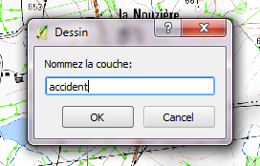
Attention : pour dessiner un tampon, il faut sélectionner au préalable la couche de l’objet sur lequel on souhaite faire le tampon (dans le panneau « couches ») et couche qui doit être en Lambert 93.

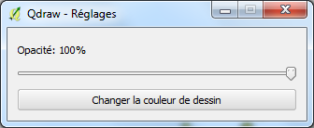
La fenêtre de réglage permet de régler la couleur et la transparence du prochain dessin. Il ne modifie pas la couleur d’un dessin déjà effectué.

